Задание на 24.03.2020
- Пройди по ссылке
https://drive.google.com/drive/folders/1vY-r5DHAZxKLNIVUaIP76Pb4M9dfjEHv?hl=ru
и выполни задания на Google Диск

- Напиши свои способы экономного потребления воды. Сдать задание надо до 25.03.2020 на адрес электронной почты: ira.kushilkova@mail.ru или в группе WhatsApp (89274731272)

Задание 8 Придумай знаки охраны природы и подпиши их.

Задание 17 Определи проблемы рек по картинкам. Подпиши их
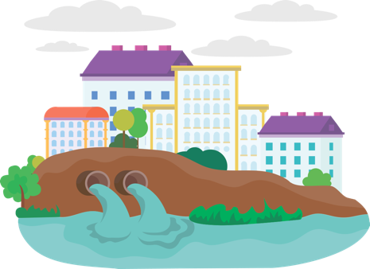

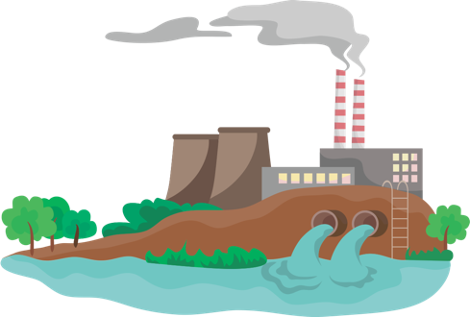
Проблемы рек

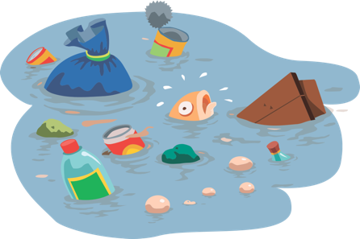

Задание 18 Как мы загрязняем или теряем воду? Отметь правильные утверждения

- Выбросы промышленных предприятий
- Вырубка лесов
- Несанкционированные свалки

- Загрязнение водоёмов мусором
- Протечка крана
- Чрезмерная трата воды на бытовые нужды
- Другое

Задание 19 Сколько «стоит» вода»? Изучи таблицу

Чистка зубов | 10 литров воды
Купание в ванной | 200 литров воды
Принятие душа | 100 литров воды
Бытовые нужды | 10 литров

Задание 20 Как ты думаешь, почему происходит сокращение водных ресурсов?

- Утечка водопровода
- Химические аварии
- Осушение болот
- Вырубка лесов по берегам водоёмов
- Сточные воды от промышленного производства
- Другое

Из-за повышения температуры, в Арктике тают льды. Льдины становятся меньше и располагаются дальше друг от друга. Белым медведям, моржам и тюленям становится труднее
выжить, ведь на льдинах они отдыхают и выводят детенышей.
Изменение климата заставляет многих морских обитателей меняться и приспосабливаться
к новым условиям. Если одни виды страдают, это сказывается на всех, кто с ними связан.
Чтобы помочь сохранить окружающую среду, нужно действовать, и действовать
вместе!

